新 书 推 荐
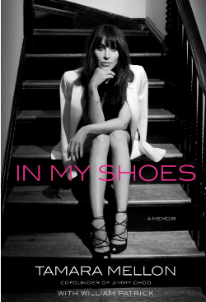
中文书名：《在我的鞋里》
英文书名：In My Shoes
作 者：Tamara Mellon and William Patrick
出 版 社：Portfolio
代理公司：ANA
页 数：288页
出版时间：2013年10月
代理地区：中国大陆、台湾
审读资料：电子稿
类 型：传记和回忆录

内容简介：
《在我的鞋里》（IN MY SHOES）必定会吸引大众媒体的注意。本书部分是商务纪录，部分是迷人的回忆录。塔玛拉·梅隆直书她的时尚界生涯，从伦敦的青年时代到时尚新品牌Jimmy Choo的崛起。
塔玛拉·梅隆从Jimmy Choo公司赚到大笔财富，时尚品牌价值数十亿美元。英国首相任命她出任贸易使节。女王授予她帝国爵士勋位。然而，全球媒体的追踪源于她的个人魅力。《时尚》（Vogue ）杂志拍摄了她的婚礼。《名利场》（Vanity Fair）全面报道她的离婚和随后的诉讼。《哈柏市》（Harper’s Bazaar ）报道她的伦敦宅邸和纽约庄园，巨细靡遗。《华尔街日报》（ The Wall Street Journal ）深入三种私募股权、套路与创意的无情战斗 和梅隆的胜利。
她在这部直言不讳的回忆录中，讲述了整个英雄气概的故事。惊人的内部细节从未在其他地方披露过。从多灾多难的童年到年轻的《时尚》（Vogue ）杂志编辑，再到Jimmy Choo的扬名立万，梅隆提供了惊心动魄的纪录。今天的她就是这样造就的。
企业家、时尚人士不可不读。还有喜欢爱情、性欲、毒品、金钱、权力、高跟鞋和征服逆境故事的读者。
作者简介：
塔玛拉·梅隆（Tamara Mellon） 是世界头号奢侈品牌Jimmy Choo的创始人和前任首席执行官，后来出任首席创意官，领导企业十五年之久。伊丽莎白二世褒奖她对时尚业的贡献。2010年，大卫·卡麦隆首相提名她担任商务大使。2011年，她离开Jimmy Choo公司。2013年秋，她致力于创造足以相提并论的新品牌。

威廉·帕特里克（William Patrick ）是许多回忆录的合作作者，包括西德尼·柏蒂埃（Sidney Poitier）的头号畅销书The Measure of a Man.

谢谢您的阅读！
请将反馈信息发至：夏蕊（Susan Xia）
安德鲁·纳伯格联合国际有限公司北京代表处
北京市海淀区中关村大街甲59号中国人民大学文化大厦1705室
邮编：100872
电话：010-82504406
传真：010-82504200
Email：susan@nurnberg.com.cn
网址：http://www.nurnberg.com.cn
微博：http://weibo.com/nurnberg
豆瓣小站：http://site.douban.com/110577/

